|  |  |  |  |  |
| --- | --- | --- | --- | --- |
| 修改日期 | 版本 | 修改原因 | 修改人姓名 | 立案單號 |
| 2014-08-5 | 1 | Created | 陳鐵元 | 140717000404 |

**一、程式功能概述**

|  |  |  |
| --- | --- | --- |
| 程式功能 | 專案問卷管理作業 | |
| 程式名稱 | AAQ0_0102 | |
| 作業方式 | ONLINE | |
| 概要說明 | 專案問卷管理 | |
| 需求單位 | 理賠企劃科 | |
| 作業單位 | 總公司各單位 | |
| 作業平台 | ■一般  □平板電腦  □手機 | |
| 使用對象 | ■員工(UCBean)  □客戶(CustomerBean) | |
| 個資遮蔽方式 | 畫面 | ■無 □遮蔽 □securitylog |
| 報表列印 | ■無 □遮蔽 □securitylog |
| 檔案下載 | ■無 □遮蔽 □securitylog |
| 分頁處理方式 | ■無 □真分頁 □假分頁，分頁每頁___筆【Default　20】 | |

**二、程式流程圖**

輸入專案代號

問卷查詢

查核專案_問卷明細檔

DTAAQ101

**三、相關檔案**

|  |  |  |  |  |  |  |
| --- | --- | --- | --- | --- | --- | --- |
| **項次** | **中文說明** | **檔案名稱** | **查詢** | **新增** | **修改** | **刪除** |
|  | 查核專案_問卷明細檔 | DTAAQ101 | ■ | ■ | ■ | ■ |

**四、相關模組**

|  |  |  |
| --- | --- | --- |
| **項次** | **中文說明** | **程式名稱** |
|  | 案件查詢模組 | AA_Q0Z002 |
|  | 案件處理模組 | AA_Q0Z004 |

**五、畫面**

**初始:**

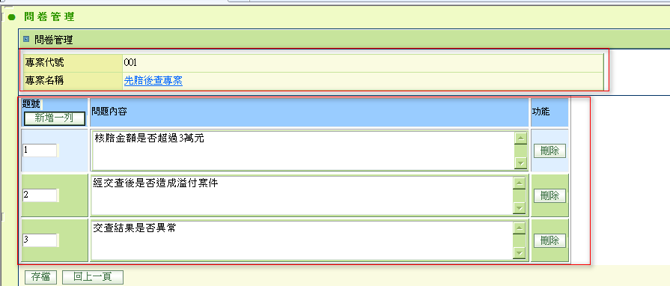

**六、程式內容**

1. **初始畫面**
   1. 檢核傳入參數，需傳入專案編號、及專案名稱，均不可為空
   2. 根據傳入參數去取得此專案的問卷明細
      1. SET $模式=更新模式
      2. SET 此專案的問卷明細=案件查詢模組AA_Q0Z002.**getQSTData(**$PROJ_NO,null**)**
         1. 若發生沒有資料的錯誤
            1. $模式=新增模式
   3. 顯示於畫面上
      1. 顯示專案資訊BY傳入參數的專案編號、專案名稱
      2. 顯示問卷清單 BY 專案的問卷明細(如下表所示)

|  |  |
| --- | --- |
| 目標欄位 | 來源欄位 |
| 題號 | $ DTAAQ101.SER_NO |
| 問題內容 | DTAAQ101.QST_CONTENT |

1. **存檔** 
   1. 若畫面上沒有輸入問題
      1. SET $錯誤訊息=”至少需輸入一個問題才能存檔，謝謝!!”，並拋錯
   2. 將畫面上的資料存檔為查核專案_問卷明細檔清單資料
      1. 將畫面上的資料組成問卷清單資料(如下表)

|  |  |  |
| --- | --- | --- |
| 目標欄位 | 來源欄位 | 說明 |
| $ DTAAQ101.PROJ_NO | $PROJ_NO |  |
| $ DTAAQ101.SER_NO | 畫面上的題號 | 只可為整數 |
| $ DTAAQ101. QST_CONTENT | 畫面上的問題內容 |  |

* 1. 若為新增模式，則新增此專案的問卷資料
     1. 呼叫案件處理模組AA_Q0Z004.**insertQSTData(**問卷清單資料,此時的登入者ID**)**
  2. 若為更新模式，則更新此專案的問卷內容
     1. 呼叫案件處理模組AA_Q0Z004**.updateQSTData(專案編號,** 問卷清單資料,此時的登入者ID**)**
  3. 若發生錯誤
     1. SET $錯誤訊息=”存檔時發生異常，”+錯誤內容，並拋錯

1. **刪除**
   1. 刪除畫面上的該列問卷資料，但不更新資料庫
2. **回上一頁**
   1. 將畫面的轉至專案總覽畫面AAQ0_0104 並傳入專案編號